Современный Компетентный Родитель

Это тот родитель, у которого нет проблем? Или тот, у кого идеальный послушный ребенок? А может быть это тот, у кого ребенок отличник, и всем и во всем он является примером для остальных?

Компетентный родитель – это человек, который не испытывает страха за то, что он «плохой» родитель и не переносит чувство страха и вины на своего ребенка. Прежде всего, это тот, кто любит своего ребенка и ответственен за него. Это тот, кто готов видеть реальную ситуацию, в которой растет его ребенок, и прилагать усилия для того, чтобы ее менять. Это тот, кто осведомлен, кто знает своего ребенка и кто знает о детях в целом. Это человек, который знает, что если не помогает одно – надо пробовать другое. Компетентный родитель понимает, что для изменения развития ребенка в более благоприятную сторону надо меняться самому, пробовать, искать, учиться.



Януш Корчак

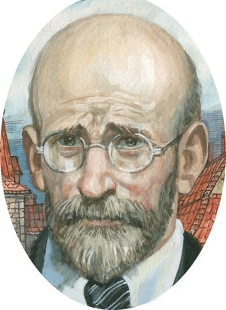

— выдающийся

[польский](http://ru.wikipedia.org/wiki/%D0%9F%D0%BE%D0%BB%D1%8C%D1%88%D0%B0) педагог, писатель, врач и общественный деятель.

1978 год был объявлен [ЮНЕСКО](http://ru.wikipedia.org/wiki/%D0%AE%D0%9D%D0%95%D0%A1%D0%9A%D0%9E) годом Корчака.

Каждый год 23 марта в Польше и Белоруссии в воздух запускается воздушный змей в память о Януше Корчаке и детях, убитых в гетто.

5 августа 2012 года в «Яд ва-Шем» прошла церемония памяти в связи 70-летием гибели воспитателей и детей Дома Сирот. На ней присутствовали трое бывших воспитанников Корчака.

С 2004 года в России ежегодно проводится конкурс «Педагогические инновации», лауреатам которого вручаются медали имени Януша Корчака[]](http://ru.wikipedia.org/wiki/%D0%AF%D0%BD%D1%83%D1%88_%D0%9A%D0%BE%D1%80%D1%87%D0%B0%D0%BA#cite_note-21).

г. Киров, Хлыновская, 9а

8 (8332) 41-04-16 / 41-04-17

Департамент социального развития

Кировской области

КОГКУСО «Кировский социально-реабилитационный центр для несовершеннолетних «Вятушка»

**ДЕСЯТЬ ЗАПОВЕДЕЙ** для родителей



Киров

2014

**Десять заповедей для родителей**

Януш Корчак

**Кто такой счастливый ребенок?**

1. Нужно быть ребенку другом, а ребенок, имеющий «родителей-друзей» - счастливый ребенок!
2. Счастливый ребенок – это тот, которого слышат и понимают родители.
3. Если у ребенка не отнимать детство, то он счастлив. И счастлив вдвойне, если взрослые играют и радуются вместе с ними.
4. Это ребенок счастливых родителей!
5. Счастливый ребенок – это тот, который чувствует любовь и заботу окружающих, в первую очередь родителей. А еще чувства дружбы, взаимопонимания, доброты. Сам факт существования, факт любви вокруг них уже счастье.



1. Не жди, что твой ребенок будет таким, как ты или таким, как ты хочешь. Помоги ему стать не тобой, а собой.
2. Не требуй от ребенка платы за все, что ты для него сделал. Ты дал ему жизнь, как он может отблагодарить тебя? Он даст жизнь другому, тот — третьему, и это необратимый закон благодарности.
3. Не вымещай на ребенке свои обиды, чтобы в старости не есть горький хлеб. Ибо что посеешь, то и взойдет.
4. Не относись к его проблемам свысока. Жизнь дана каждому по силам и, будь уверен, ему она тяжела не меньше, чем тебе, а может быть и больше, поскольку у него нет опыта.
5. Не унижай!
6. Не забывай, что самые важные встречи человека — это его встречи с детьми. Обращай больше внимания на них — мы никогда не можем знать, кого мы встречаем в ребенке.
7. Не мучь себя, если не можешь сделать что-то для своего ребенка. Мучь, если можешь — но не делаешь. Помни, для ребенка сделано недостаточно, если не сделано все.
8. Ребенок — это не тиран, который завладевает всей твоей жизнью, не только плод плоти и крови. Это та драгоценная чаша, которую Жизнь дала тебе на хранение и развитие в нем
9. данная на хранение.

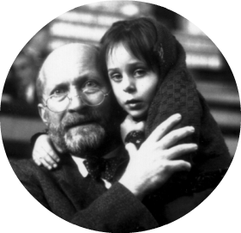

творческого огня. Это раскрепощенная любовь матери и отца, у которых будет расти не «наш», «свой» ребенок, но душа, данная на хранение.

1. Умей любить чужого ребенка. Никогда не делай чужому то, что не хотел бы, чтобы делали твоему.
2. Люби своего ребенка любым — неталантливым, неудачливым, взрослым. Общаясь с ним — радуйся, потому что ребенок — это праздник, который пока с тобой.

